## 3. Утилітарні класи. Обробка масивів та рядків

**Мета:** Розробка власних утилітарних класів. Набуття навичок вирішення прикладних задач з використанням масивів та рядків.

**1 ВИМОГИ**

**1.1 Розробник**

Інформація про розробника:

* Кулик Данііл Ігорович
* НТУ “ХПІ” 1.КІТ102.8а
* Варіант 11

**1.2 Загальне завдання**

1. Розробити та продемонструвати консольну програму мовою *Java* в середовищі *Eclipse* для вирішення прикладної задачі за номером, що відповідає збільшеному на одиницю залишку від ділення на 15 зменшеного на одиницю номера студента в журналі групи.
2. При вирішенні прикладних задач використовувати [латинку](https://uk.wikipedia.org/wiki/%D0%9B%D0%B0%D1%82%D0%B8%D0%BD%D1%81%D1%8C%D0%BA%D0%B0_%D0%B0%D0%B1%D0%B5%D1%82%D0%BA%D0%B0).
3. Продемонструвати використання об’єктів класу [StringBuilder](http://docs.oracle.com/javase/8/docs/api/java/lang/StringBuilder.html) або [StringBuffer](http://docs.oracle.com/javase/8/docs/api/java/lang/StringBuffer.html).
4. Застосувати функціональну (процедурну) декомпозицію - розробити власні утилітарні класи (особливий випадок допоміжного класу, див. [Helper Class](https://en.wikipedia.org/wiki/Helper_class)) та для обробки даних використовувати відповідні [статичні](https://docs.oracle.com/javase/tutorial/java/javaOO/classvars.html) методи.
5. Забороняється використовувати засоби обробки регулярних виразів: класи пакету [java.util.regex](https://docs.oracle.com/javase/7/docs/api/java/util/regex/package-summary.html) ([Pattern](https://docs.oracle.com/javase/7/docs/api/java/util/regex/Pattern.html), [Matcher](https://docs.oracle.com/javase/7/docs/api/java/util/regex/Matcher.html) та ін.), а також відповідні методи класу [String](https://docs.oracle.com/javase/7/docs/api/java/lang/String.html) ([matches](https://docs.oracle.com/javase/7/docs/api/java/lang/String.html#matches(java.lang.String)), [replace](https://docs.oracle.com/javase/7/docs/api/java/lang/String.html#replace(java.lang.CharSequence,%20java.lang.CharSequence)), [replaceFirst](https://docs.oracle.com/javase/7/docs/api/java/lang/String.html#replaceFirst(java.lang.String,%20java.lang.String)), [replaceAll](https://docs.oracle.com/javase/7/docs/api/java/lang/String.html#replaceAll(java.lang.String,%20java.lang.String)), [split](https://docs.oracle.com/javase/7/docs/api/java/lang/String.html#split(java.lang.String,%20int))).

**1.3 Задача**

**11.** Ввести текст. У тексті слова заданої довжини замінити зазначеним рядком. Вивести початковий текст та результат.

**2 ОПИС ПРОГРАМИ**

**2.1 Засоби ООП**

У даній програмі відсутні об’єктно-орієнтовані методи. **2.2 Ієрархія та структура даних  
  
 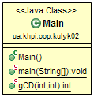** Рисунок 1 – діаграма класів **2.3 Важливі фрагменти програми** 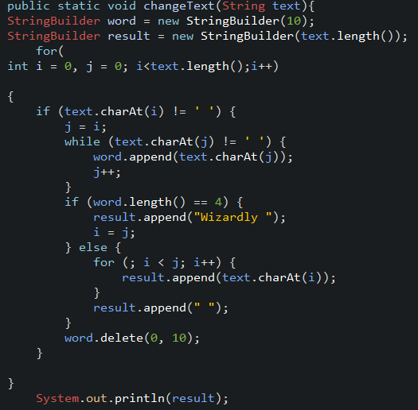

Рисунок 2 – Метод changeText

**3 ВАРІАНТИ ВИКОРИСТАННЯ** Програма створена для роботи із рядками. Метод changeText утилітарного класу застосовується задля визначення довжини кожного слова у тексті. Якщо довжина слова співпадає із заданою довжиною, то це слово замінюється іншим рядком.  


Рисунок 3 – результати роботи програми у консолі  
  
 **ВИСНОВКИ**

В даній лабораторній роботі розробив утилітарний клас та набув навички вирішення прикладних задач із використанням масивів та рядків.*.*